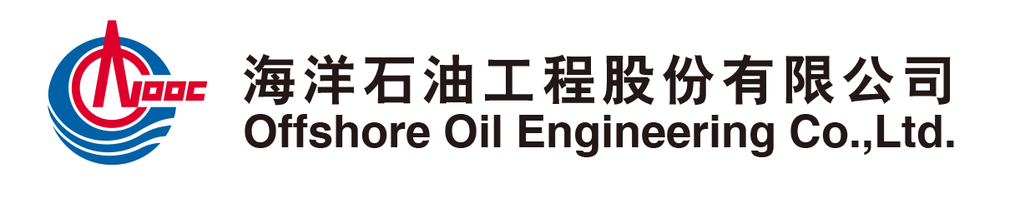

**关于海洋石油工程股份有限公司-天津海洋工程装备制造基地建设项目临港二期视觉识别提升服务公开招标（项目编号：**2024-HGCBGXZX-ZX-GCFW-0698/01**）招标文件的澄清**

**（资审文件澄清函编号： 01）**

招标联系人及联系方式：

陈星：022-5989 7776/chenxing2@cooec.com.cn

各申请人：

海洋石油工程股份有限公司-天津海洋工程装备制造基地建设项目临港二期视觉识别提升服务进行公开招标。现对招标文件澄清如下：

1. 修改如下：
2. 资格条件更新，如下：

取消资格条件第4条财务要求，其他资格条件内容不变。

1. 合同专用条款部分，如下：

合同条款包括附件中的合同专用条款。

1. 更新招标文件“第二章 投标人须知”内容，如下：

3.5.6 拟委任的主要人员汇总表应填报满足本章第1.4.1项规定的项目经理和其他主要人员的相关信息。“主要人员简历表中项目经理应附身份证、学历证、职称证、相关执业证书，管理过的项目业绩须附合同协议书复印件；其他主要人员应附身份证、学历证、职称证、有关证书和社保缴费证明复印件。（删除此条要求）

1. 招标文件第六章投标文件格式 “商务文件格式 任务大纲”删除。

招标文件的其他内容保持不变。如不同时间发出的澄清函内容出现不一致，以发出时间在后的澄清函为准。

以上澄清内容若对申请人按时提交申请文件有影响，请在本澄清文件发出之日起1日内书面提出，并说明理由。

**海洋石油工程股份有限公司2024年8月5日**